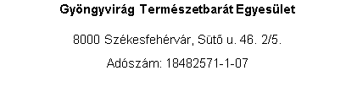

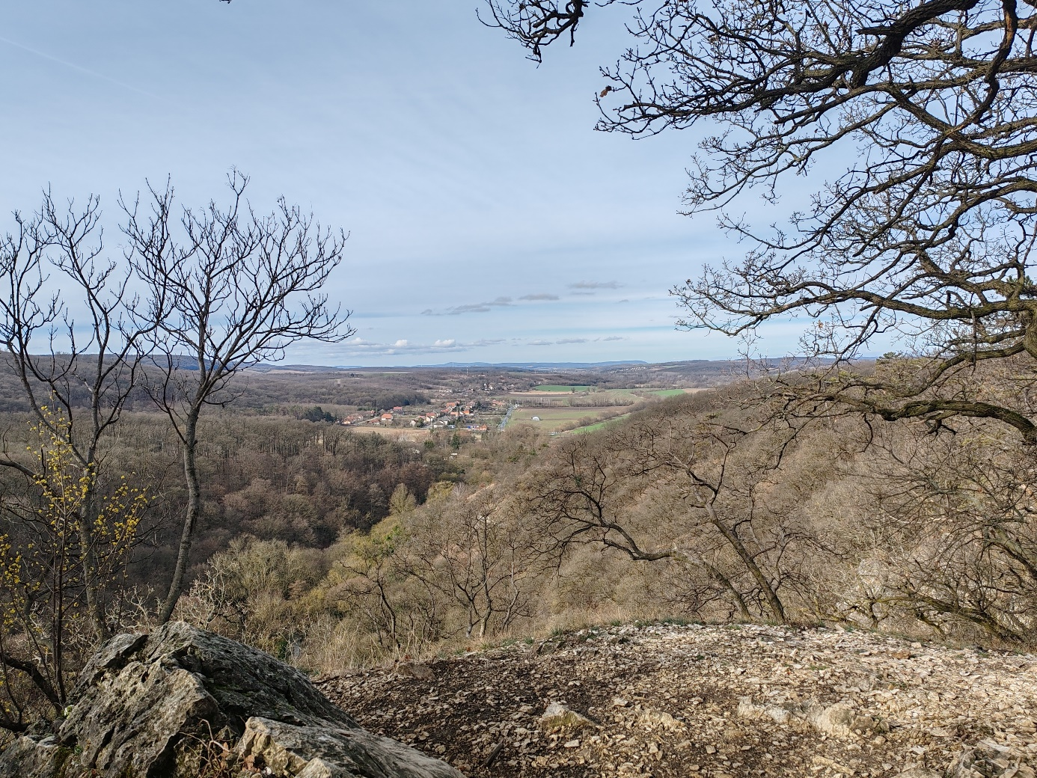

**3/2024. számú körlevél**

**2024. március havi programkiírás**

**Felhívás, értesítés, tudnivalók:**

**1. 2024. április 7. Tavaszköszöntő és Nyuszitúra 25/15/6km– Sukoró**

Segítők jelentkezését várjuk:

- bejáráshoz, szalagozáshoz, söpréshez: Csörgei János 70//949-0361 [csorgeijanos1@gmail.com](mailto:csorgeijanos1@gmail.com); munkatúrák hétköznap, a söprés a túranapján lesz

- indításhoz, logisztikához: Lőrentei Beatrix 20/492-2304 lorenteibeatrix49@gmail.com

a túra napján és előtte pénteken

- konyhához: Györkiné Iza 20/237-7126 baratiizabella@gmail.com; a túra előtt néhány nappal és a túrán

**2. Kedves Túratársak!** Az előre leadott havi programokon felül jelenhet meg (az időjárástól, túravezető szabadidejétől vagy aktuális esemény miatt) a levelezőlistán ill. a Facebookon még plusz túrajavaslat. A túrakiírásnál feltűntetjük, hogy kinek ajánljuk az aktuális túrát. A bakancsok száma, km és a szintemelkedés tájékoztat mindenkit a túra nehézségi fokáról. Amennyiben még kérdés merülne fel, a túravezetőtől lehet érdeklődni.

**2024. március 2. (szombat)**

**A)**  **Tőzike túra**

**Útvonal:** Odvaskő-Piros jelzés-Jelzetlen út-Hubertlaki tó (Gyilkos tó)-Kék +-Odvaskő

**Táv/szint:** 13 km / 250/250 méter

**Indulás:** Busz indul a 12. kocsiállásról 07:40-kor. Veszprémi, majd Zirci átszállással érkezés Odvaskőre 10:01-kor.

**Érkezés:** Busz indul vissza Odvaskőről 15:44 órakor. Átszállás Csókakői elágazásnál.

**Túravezető:** Márkus József, 30/498-3532

**B)** **Bauxit ízlelő túra lombfakadás előtt**

Kívánságra geológiai információkkal egy délutáni alkalom.

**Útvonal:** Gánt bányatelep - Anger rét , jelzetlenen Meleges– Hosszúharaszt  Gánt Ujsor

**Táv/szint: 8** km / 220 – 180 m

**Indulás:**Busz indul Fehérvárról: 12:30-kor, 15-ös kocsiállás, ánt Bányatelepre érkezés 13:00-kor

**Érkezés:**Busz indul vissza Gánt   Ujsor 201 16:49 –kor, Székesfehérvárra érk. 17:23-kor

**Költség – busz:** 2 * 550 forint,

**Túravezető:**Magyarné Hadfi Edit, 30/091-5666

**2024. március 9. (szombat)**

 **Túra a Gerecsében**

**Útvonal:** Tarján-Kék+-Kék jelzés-Jelzetlen-Sárga jelzés-Piros+-Bányász barlang-Lengyel barlang-Nyári barlang-Kő hegy-Turul emlékmű-Tatabánya

**Táv/szint:** 14 km / 300/350 méter

**Indulás:** Busz indul a 16. kocsiállásról 07:35-kor, érkezés Tarjánba Tatabányai átszállással 09:28-kor.

**Érkezés:** Busz indul vissza Tatabányáról: 14:00; 14:30; 16:15 órakor.

**Túravezető:** Márkus József, 30/498-3532

**2024. március 14. (csütörtök)  
 Szarvaskő vára túra**

**Útvonal:** Bakonyjákó-Sárga jelzés-Táncsics kilátó-Sárga jelzés-Szarvaskő vára-Döbrönte-Zöld jelzés-Zöld+ jelzés-Jelöletlen-Ilkapuszta-Pápakovácsi-Tapolcafő

**Táv/szint:** 14 km / 160/260 méter

**Indulás:** Busz indul a 12 kocsiállásról 07:00-kor, érkezés Bakonyjákóra Veszprémi átszállással 07:13 órakor.

**Érkezés:** Busz indul vissza Tapolcafőről: 14:36 , 14:46; 15:31-kor

**Túravezető:** Márkus József, 30/498-3532

**2024. március 23. (szombat)**

  Barlang túra

**Útvonal:** Úrkút-Kék jelzés-Kék+ jelzés-Kis macskalik-Macskalik-Öregköves barlang-Halász Árpád barlang-Jelöletlen-Sárga jelzés-Bújó lik-Nyíresi kilátó-Padragkút

**Táv/szint:** 16 km / 120/280 méter

**Indulás:** Busz indul a 12. kocsiállásról 07:00-kor, érkezés Úrkútra 09:09 órakor.

**Érkezés:** Busz indul vissza Padragkútról 13:13-kor kettő átszállással; 14:36-kor három átszállással; 15:13-kor.

**Túravezető:** Márkus József, 30/498-3532

**2024. március 28. (csütörtök)**

 **Baglyas túra**

**Útvonal:** Bakonykúti-Kék+-Baglyas tető-Piros jelzés-Inota víztározó-Zöld jelzés-Várpalota

Táv/szint: 13 km / 290/340 méter

**Indulás:** Busz indul a 10. kocsiállásról 08:40-kor, érkezés Bakonykútiba 09:15-kor

**Érkezés:** Busz indul vissza Várpalotáról: 14:27; 14:57; 15:25; 15:32; 15:45; 16:07-kor.

**Túravezető:** Márkus József, 30/498-3532

**Figyelem! A túrákon mindenki a saját felelősségére vesz részt!** Kérjük, hogy a túrákon résztvevők megfelelő lábbelit, ruházatot viseljenek, elegendő ivóvizet hozzanak magukkal! Amennyiben valaki az első túráján szeretne részt venni, kérjük, hogy a túra vezetőjétől érdeklődjön a terepviszonyok felől.